INFORME DE ASISTENCIA POR CANALES DE ATENCIÓN
CAJA DE LA VIVIENDA POPULAR
SERVICIO AL CIUDADANO
MES DE JULIO DE 2018

Fecha: (15 de agosto del 2018)

El proceso de Servicio al Ciudadano de la Caja de la Vivienda Popular informa sobre la trazabilidad realizada a los ciudadanos que solicitaron a la entidad información sobre sus servicios o que asistieron para realizar algún trámite que brinda la entidad durante el mes de julio de 2018.

La información aquí plasmada para canal presencial fue obtenida de la herramienta SIMA, la cual permite registrar y caracterizar a cada uno de los ciudadanos que ingresan a la Caja de la Vivienda Popular. En la herramienta se digitan los datos personales del solicitante como el(los) nombre(s) y apellido(s), tipo de identidad, número de identidad, dirección de residencia, teléfono de contacto, género, entre otros datos. Los anteriores datos facilitan a cada una de las áreas de la entidad a individualizar a cada ciudadano y así poder registrar su solicitud, actualizar sus datos o buscar el estado de su proceso.

En iguales condiciones se realiza el registro para el canal telefónico a través de la herramienta SIMA al momento de recibir las llamadas por la línea del conmutador (0) o las extensiones 160, 161, 163, 164 y 165; las cuales son atendidas o trasladadas dependiendo del tema que indique el ciudadano

- CANAL PRESENCIAL

Durante el periodo comprendido entre el 1 y el 31 de julio, se prestó la orientación y el direccionamiento a 3677 ciudadanos, con un promedio diario de atención a 184 ciudadanos.
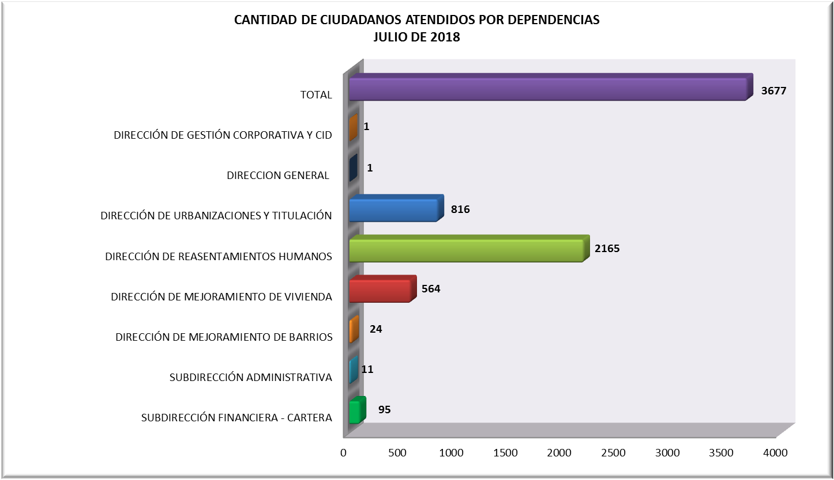
Cantidad de ciudadanos atendidos por dependencia
Fuente: SIMA

La asistencia durante el mes de julio a la Caja de la Vivienda Popular se distribuyó así: 58,88% para la Dirección de Reasentamientos Humanos, 22,19% para la Dirección de Urbanización y Titulaciones y un 15,34% para la Dirección de Mejoramiento de Vivienda; siendo estas las áreas o dependencias de mayor demanda de atención con 3545 asistentes a la entidad.

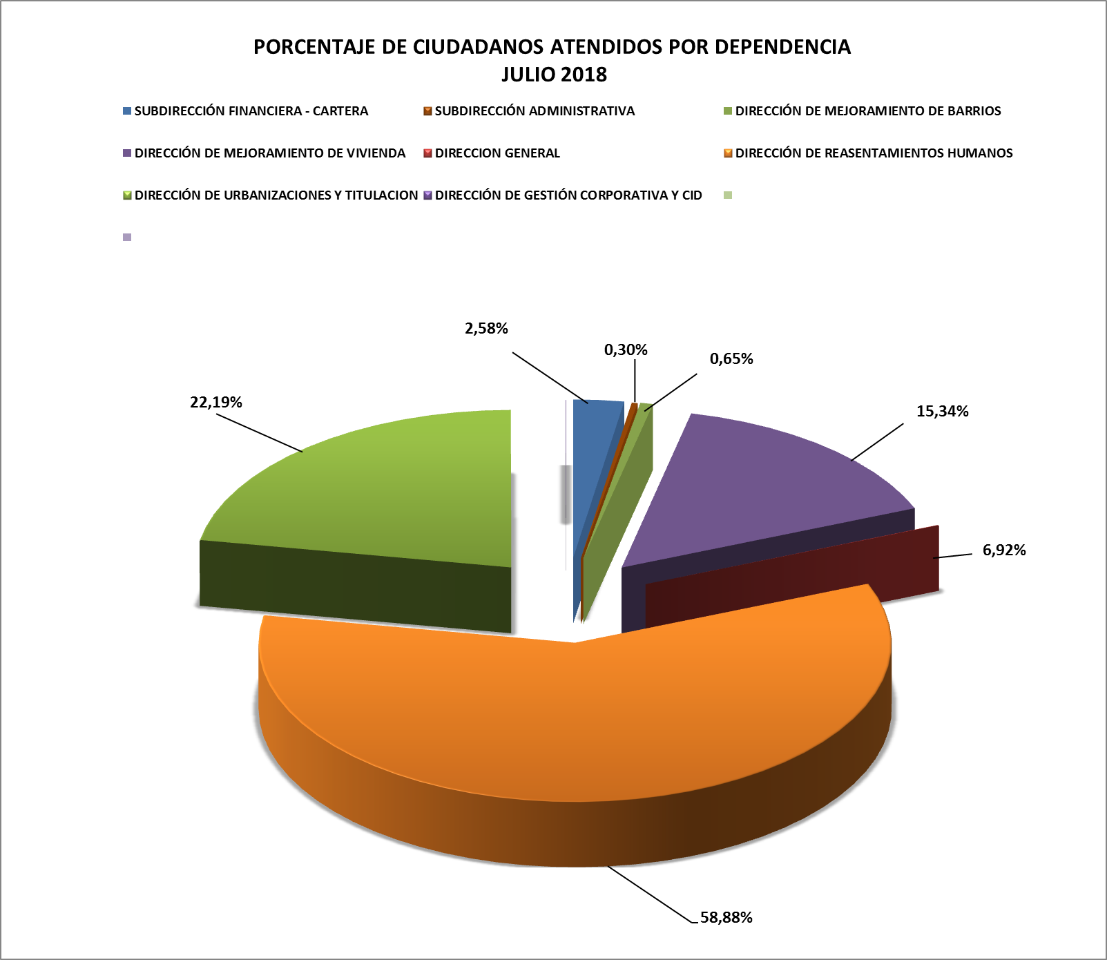
Porcentaje de ciudadanos atendidos por dependencia
Fuente: SIMA

  - DETALLE DE LA ATENCIÓN POR EL CANAL PRESENCIAL DE LAS DIFERENTES DEPENDENCIAS

- Dirección de Reasentamientos Humanos

Esta área obtuvo una asistencia de 2165 ciudadanos, lo que representa el 58,88 del total de asistentes a la entidad en julio. De los anteriores asistentes a esta dependencia, el 69,38% (1502) se acercó para conocer el Estado del Proceso.

DIRECCIÓN DE REASENTAMIENTOS HUMANOS
TRAMITE Y/ O SERVICIO | CIUDADANOS ATENDIDOS
Certificado de vinculación | 17
Desembolso a la constructora | 5
Desembolso de mejoras | 340
Entrega vivienda | 5
Estado del proceso | 1502
Ingreso al programa | 3
Negociación vivienda usada | 19
Notificación de Resolución | 184
Radicación de Contrato de arrendamiento | 41
Relocalización transitoria (pago) | 24
Respuesta radicada | 25
TOTAL | 2165
Temas de consulta
Fuente: SIMA

- Dirección de Urbanizaciones y Titulación

Con referencia al programa de Urbanizaciones y Titulación, 816 (22,19%) ciudadanos se acercaron a esta dependencia. De los cuales 444 (54,41%) solicitaron Información sobre “Radicación de Cancelación de Hipoteca y Condiciones Resolutorias”

DIRECCIÓN DE URBANIZACIONES Y TITULACIÓN
TRAMITE Y/ O SERVICIO | CIUDADANOS ATENDIDOS
Radicación de Cancelación de Hipoteca y Condiciones Resolutorias | 444
Solicitar la escrituración por primera vez | 36
Información General del Programa | 336
TOTAL | 816
Temas de consulta
Fuente: SIMA

- Dirección de Mejoramiento de Vivienda

El área misional de Mejoramiento de Vivienda atendió a 564 ciudadanos, que representan el 15,34% del total que se acercaron a la CVP durante julio. Que en su mayoría solicitaron Información General de Mejoramiento de Vivienda condiciones físicas y de habitabilidad en los asentamientos humanos priorizados en áreas urbanas, buscando mejorar sus condiciones de habitabilidad, en la operación del Subsidio Distrital de Vivienda en Especie (SDVE); lo anterior represento el 53,19% (300) de los ciudadanos que se acercaron a esta dependencia.

DIRECCIÓN DE MEJORAMIENTO DE VIVIENDA
TRAMITE Y/ O SERVICIO | CIUDADANOS ATENDIDOS
Asistencia Técnica | 264
Información General de Mejoramiento de Vivienda | 300
TOTAL | 564
Temas de consulta
Fuente: SIMA

- Dirección de Mejoramiento de Barrios

En la presente dependencia se atendieron a 24 (0,65%) ciudadanos, los cuales han solicitado información sobre el programa de Mejoramiento de Barrios. De igual manera en qué estado se encuentran los procesos para mejoras, información sobre la Construcción de Obras de intervención física a escala barrial como Parques, Andenes, Calles, Vías Peatonales, plazoletas, entre otras.

- Subdirección Financiera (Cartera)

La Subdirección Financiera atendió a 95 ciudadanos que equivale el 2,58% de los que la entidad atención en julio; de los cuales, 53 (55,79%) acudieron a recibir Información del Estado de Cuenta.

SUBDIRECCIÓN FINANCIERA - CARTERA
TRAMITE Y/ O SERVICIO | CIUDADANOS ATENDIDOS
Expedición de Paz y Salvos | 14
Información estado de cuenta | 53
Información General sobre el proceso | 21
Impresión de talonarios | 5
Acuerdo de pago | 2
TOTAL | 95
Temas de consulta
Fuente: SIMA
  - ATENCIÓN PRIORITARIA

De los 3677 ciudadanos que se acercaron a la entidad, el 8,32%, ósea 306, se les brindó atención prioritaria. Siendo la Dirección de Reasentamientos Humanos el área con mayor demanda, con un 85,95% (263) de ciudadanos. La prioridad son personas adultas mayores, mujeres en embarazo, mujeres lactantes y discapacitados, entre otros.

PRIORITARIO (OTROS SERVICIOS COMPLEMENTARIOS)
TRAMITE Y/ O SERVICIO | CIUDADANOS ATENDIDOS
Subdirección Financiera | 2
Dirección Mejoramiento de Vivienda | 36
Dirección de Reasentamientos Humanos | 263
Dirección de Urbanizaciones y Titulación | 5
TOTAL | 306
Temas de consulta
Fuente: SIMA

De los 306 ciudadanos con atención prioritaria en el mes de julio, los adultos mayores son los que más se acercan a la entidad, con un registro de 191 (62,42%).

TIPO DE PRIORITARIO (OTROS SERVICIOS COMPLEMENTARIOS)
TRAMITE Y/ O SERVICIO | CIUDADANOS ATENDIDOS
Adultos Mayores | 191
Discapacitados / as (No certificados) | 2
Discapacitados / as (Certificados) | 28
Mujeres Embarazadas | 1
Mujeres Lactantes | 41
Ninguna de las anteriores | 43
TOTAL | 306
Temas de consulta
Fuente: SIMA

- DETALLE DE LA ATENCIÓN POR EL CANAL TELEFONICO DE LAS DIFERENTES DEPENDENCIAS

En el Canal Telefónico, que es atendido en la línea (571) 3494520, el cual es operado por el Servicio al Ciudadano en donde se recibe la llamada, esta se registra en el sistema de información SIMA para posteriormente transferirla a las extensiones de cada una de las dependencias de la CVP. Y para el mes de julio del presente año se recibieron 109 llamadas, esto representa una reducción del 60,55% frente al periodo anterior.

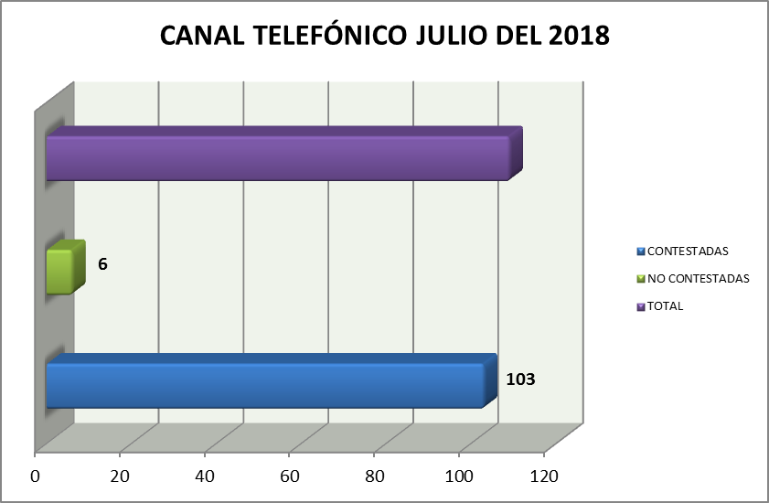
109
Llamadas contestadas, no contestadas y línea ocupada – julio 2018
Fuente: SIMA

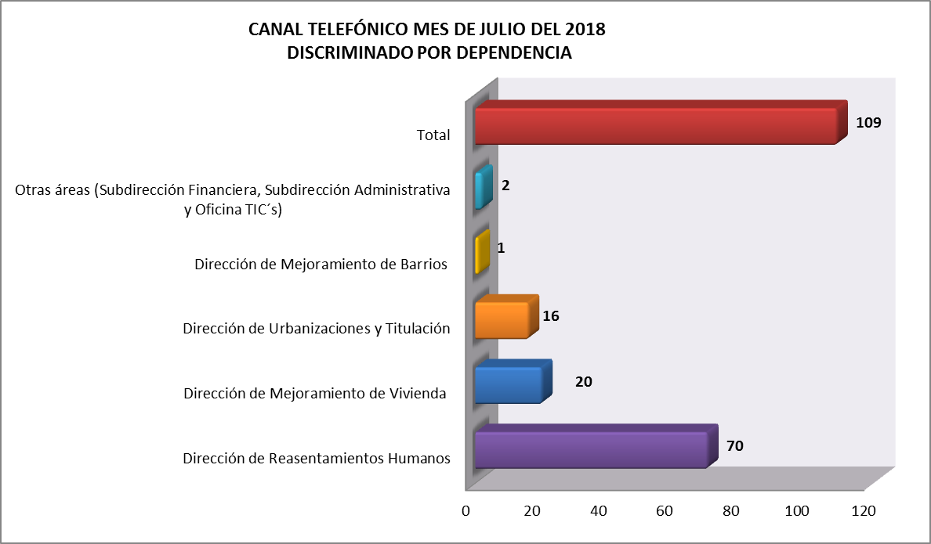
Informe Conmutador del mes de julio discriminado por dependencias.
Fuente: SIMA
Los registros arrojados por el SIMA, permite establecer 103 (94,50%) llamadas fueron contestadas por el área a las cuales fueron conmutadas, mientras que 6 (5,50%) de llamadas no fueron contestadas. De igual manera se puede observar que el área con más llamadas recibidas es Dirección de Reasentamientos Humanos con 70 registros telefónicos, lo que representa un 64,20%

- CONCLUSIONES

Para el mes de julio a la entidad se acercaron alrededor de 2250 ciudadanos/usuarios con el objetivo de solicitar información general de los programas, a los cuales se acercaron, o para conocer el estado del proceso en el cual se encuentran. Esto representa el 61,19% de los que visitaron la CVP.

Nuevamente se establece la importancia de aplicar rápidamente la Política de Gobierno Digital, que permita fomentar el acceso a la información de una manera más ágil; abordando las herramientas tecnológicas como la página web, las redes sociales y aplicativos para smartphone.

Facilitar el acceso a la información sobre los tramites y servicios que presta la CVP de manera virtual, permitirá empoderar a los ciudadanos y a sus usuarios, haciéndolos más participes en la construcción de una ¡BOGOTA MEJOR PARA TODOS!

CAMILO ERNESTO CHACÓN OROZCO
Director de Gestión Corporativa y CID

Proyectó: Angela Rocío Díaz Morales - Contratista (045 de 2018)
Revisó: Roberto Carlos Narváez Cortés - Contratista (047 de 2018)
Cesar Arbey Combita Cáceres - (Profesional Especializado-N-222-05)
Darryn Calderón Trujillo - Contratista (281 de 2018)

